FICHA TÉCNICA Y BASE DE CONOCIMIENTO
victormena.com
Versión 2.0 — 5 de septiembre de 2026
Documento de referencia interna. No contiene contraseñas, API keys privadas, tokens ni credenciales.

1. Identificación del proyecto
- Sitio: https://victormena.com/
- Tipo: Sitio web personal/profesional estático
- Documento: Ficha técnica / Base de conocimiento
- Versión: 2.0 — 5 de septiembre de 2026
- Propósito: Conservar la arquitectura, reglas, integraciones, SEO, publicación y procedimientos para mantenimiento futuro.

2. Arquitectura y plataformas
- Dominio: victormena.com
- Código fuente: GitHub; debe considerarse la fuente de verdad del código y los cambios deben quedar registrados mediante commits.
- DNS / seguridad / HTTPS: Cloudflare, según la configuración real de la cuenta.
- Frontend: HTML + CSS + JavaScript.
- Formulario: Formspree.
- Mensajería: WhatsApp mediante enlace desde el sitio.
- Integración adicional: Misk figura como componente del proyecto; su función exacta debe mantenerse documentada solo cuando haya sido verificada directamente.
- Tipografías: Google Fonts.

3. Frontend y estructura
- HTML: El documento usa lang="es", viewport responsive, navegación interna y metadatos SEO.
- CSS: styles.css como hoja principal y refinements.css como capa de refinamientos finales.
- Assets: El código trabajado referencia, entre otros, assets/victor-mena.png y assets/CV-VictorMenaV.pdf.
- Navegación: Experiencia, Formación y Contacto.
- CV: Botón de descarga mediante assets/CV-VictorMenaV.pdf.
- Retrato: Interacción para mostrar la imagen en escala de grises y pasar a color mediante hover/estado aria-pressed.
- Accesibilidad: Skip link, atributos ARIA en el diálogo de contacto y etiquetas/alt en elementos relevantes.
- Diseño: Hero editorial con “RESILIENCIA” y “TECNOLÓGICA.” y refinamientos visuales separados en refinements.css.

4. SEO técnico implementado
- Title: “Víctor Mena Vega | Infraestructura y Operaciones de TI | ITIL, Continuidad y Transformación Digital”.
- Description: Descripción orientada a experiencia en infraestructura y operaciones TI, liderazgo regional, continuidad operativa, transformación digital e IA aplicada.
- Canonical: https://victormena.com/
- Open Graph: og:type=profile, título, descripción, imagen y URL.
- Twitter Card: summary_large_image con título, descripción e imagen.
- JSON-LD: Schema.org de tipo Person con nombre, URL, imagen, cargo, descripción, ubicación, perfiles sameAs, formación, conocimientos y afiliación profesional.
- Regla: Al cambiar título, description, canonical o datos estructurados, registrar el cambio y validar nuevamente.

5. Robots.txt y sitemap
- Robots verificado durante la auditoría: User-agent: * / Allow: / / Sitemap: https://www.victormena.com/sitemap.xml
- Sitemap: El sitemap.xml fue trabajado y registrado/enviado en Google Search Console durante la auditoría.
- Regla futura: Cuando se agreguen o eliminen URLs indexables, revisar sitemap, canonical y robots.txt.
- Buenas prácticas Google: El sitemap debe usar URLs absolutas y contener las URLs que se desean ver en resultados; Google indica que enviar un sitemap es una recomendación y no una garantía de indexación.

6. Google Search Console
- Trabajo realizado: Se revisó la configuración de sitemap y la relación con robots.txt.
- Estado: La auditoría de Google Search Console se cerró en el punto alcanzado después de verificar la configuración revisada.
- Importante: Search Console no garantiza posiciones ni indexación inmediata. Después de cambios estructurales conviene revisar sitemap, cobertura/indexación, inspección de URL y posibles problemas de rastreo.
- Regla: No volver a modificar la configuración que ya quedó validada sin una razón técnica y sin documentar el cambio.

7. Formspree
- Función: Procesamiento externo del formulario de contacto sin backend propio.
- Endpoint visible en el código trabajado: https://formspree.io/f/mbgjyzok
- Campos: Nombre, correo y mensaje; requeridos.
- Envío: fetch + FormData + Accept: application/json.
- UX: El botón se deshabilita durante el envío y cambia a “Enviando...”. Con respuesta correcta se limpia/cierra el formulario y se muestra confirmación; con error se habilita nuevamente y se ofrece contacto alternativo.
- Seguridad: No almacenar contraseñas, tokens o claves privadas en la ficha ni en GitHub. El destinatario y reglas internas de Formspree deben verificarse en la cuenta real.

8. GitHub y publicación
- Fuente de verdad: Repositorio GitHub del proyecto.
- Procedimiento: Identificar repositorio y rama de publicación → hacer cambio → commit descriptivo → esperar despliegue si existe → probar sitio → revisar consola.
- Antes de publicar: Comprobar HTML, CSS, JS y assets referenciados; revisar rutas.
- Después de publicar: Probar Home, navegación, formulario, descarga del CV, WhatsApp, LinkedIn y móvil.
- Regla: Conservar un commit estable antes de cambios importantes.

9. Cloudflare, DNS y HTTPS
- Responsabilidad: Capa de DNS, proxy/seguridad y HTTPS según configuración real.
- Regla crítica: Un problema de “No seguro” no se corrige modificando HTML a ciegas.
- Diagnóstico: Revisar DNS → certificado → modo SSL/TLS → redirección HTTP/HTTPS → variantes www/no-www → mixed content.
- Estado documental: Los valores exactos de DNS, nameservers, SSL/TLS y certificado deben verificarse en la cuenta real; no se inventan aquí.

10. WhatsApp y enlaces externos
- WhatsApp: El sitio incorpora un enlace de contacto por WhatsApp. Debe comprobarse después de cambios que el enlace abre correctamente.
- LinkedIn: Existe enlace externo al perfil de LinkedIn con target=_blank y rel=noreferrer.
- Regla: No modificar enlaces externos sin probarlos y documentar el cambio.

11. Misk
- Estado: Misk aparece como componente/integración del proyecto.
- Pendiente: La función concreta, endpoint, datos de entrada/salida y dependencia con el frontend deben documentarse solo después de verificación directa.
- Seguridad: Nunca almacenar credenciales, tokens privados o API keys secretas en este documento.

12. Reglas de seguridad
- Secretos: Nunca guardar contraseñas, API keys privadas, tokens o credenciales en GitHub o esta ficha.
- HTTPS: Usar HTTPS para recursos y validar certificado/redirecciones.
- Mixed content: Evitar recursos HTTP dentro de páginas HTTPS.
- MFA: Proteger GitHub, Cloudflare, Formspree y otras cuentas con MFA cuando esté disponible.
- Cambios DNS/SSL: Registrar configuración anterior antes de modificarla.

13. Checklist de aceptación
- HTTPS: Certificado válido y sin advertencias.
- HTTP: Redirección a HTTPS cuando corresponda.
- www: Comportamiento coherente con la URL canónica.
- Home: Carga sin errores visuales.
- Navegación: Experiencia, Formación y Contacto funcionan.
- Formulario: Envío y confirmación correctos.
- CV: Descarga funcional.
- WhatsApp / LinkedIn: Enlaces funcionales.
- Móvil: Diseño responsive funcional.
- Consola: Sin errores críticos.
- SEO: Title, description, canonical, OG, Twitter y JSON-LD presentes.
- Robots/Sitemap: Configuración presente y coherente.
- Search Console: Sitemap registrado y revisado tras cambios estructurales.

14. Matriz de estado
- Documentado/verificado: HTML/CSS/JS, title, meta description, canonical, Open Graph, Twitter Card, JSON-LD, navegación, CV path, assets principales, comportamiento del formulario en código, endpoint público de Formspree, robots.txt reportado y sitemap trabajado/registrado en Search Console.
- Pendiente de confirmación directa: Repositorio exacto y rama de publicación; hosting exacto si es independiente; nameservers/registros DNS completos; modo SSL/TLS y certificado en Cloudflare; configuración interna de Formspree; función exacta de Misk.
- Interpretación: “Pendiente” significa que no se inventa el dato; no implica que la configuración esté incorrecta.

15. Historial consolidado
- 03/09/2026: Creación de Base de Conocimiento Técnica con arquitectura, GitHub, Cloudflare, Formspree, Misk, seguridad y checklist.
- 04/09/2026: Consolidación del trabajo de SEO, robots.txt, sitemap y Google Search Console.
- 04/09/2026: Cierre de la auditoría de Google Search Console en el punto alcanzado tras comprobar la configuración revisada.
- 05/09/2026: Esta ficha técnica v2.0 consolida el conocimiento disponible para mantenimiento futuro.

16. Regla maestra para futuras modificaciones
- Proceso: Identificar componente → revisar estado actual → hacer cambio pequeño → commit → verificar rutas/assets → probar HTTPS → probar Home/navegación/formulario/CV/enlaces/móvil → revisar consola → revisar SEO si aplica → documentar resultado.
- Principio: La documentación es un documento vivo. Todo cambio técnico relevante debe añadirse al historial.
- Continuidad: Ninguna persona debería depender de memoria informal para mantener el sitio; esta ficha debe ser el punto de referencia.
Fuentes de trabajo internas: código HTML archivado, Base de Conocimiento Técnica previa y registro de trabajo realizado sobre el sitio. Las afirmaciones sobre buenas prácticas de Google se contrastaron con Google Search Central.
Arquitectura del sitio
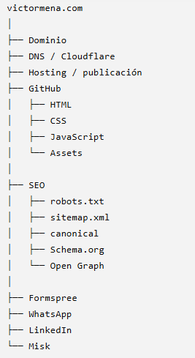
Inventario de archivos
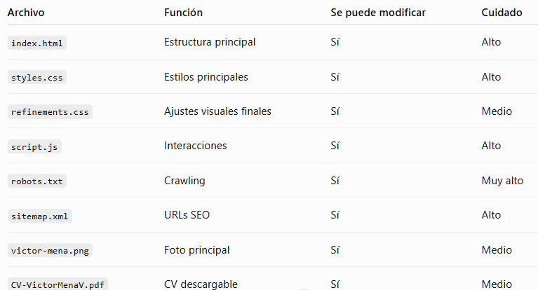
Mapa de integraciones
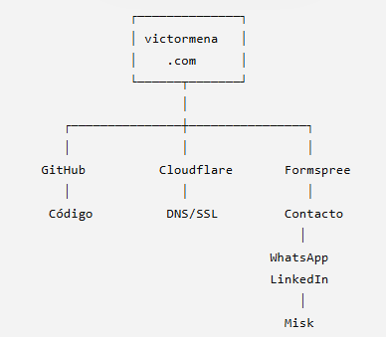

Manual de recuperación
Esto es algo que normalmente nadie documenta hasta que ocurre un problema.
Por ejemplo:

Si el sitio aparece “No seguro”
- No modificar HTML.
- Revisar DNS.
- Revisar certificado.
- Revisar Cloudflare SSL/TLS.
- Revisar redirección HTTP → HTTPS.
- Revisar contenido mixto.

Si el formulario deja de funcionar
- Probar endpoint.
- Revisar JavaScript.
- Revisar respuesta de Formspree.
- Revisar consola.
- Probar nuevamente.

Si Google deja de indexar
- Revisar robots.txt.
- Revisar sitemap.xml.
- Revisar canonical.
- Revisar Search Console.
- Revisar cambios recientes.
Eso convertiría la ficha en un manual de troubleshooting.

